# **六価クロム化合物について**

資料２

**１　六価クロム化合物について**

**（用途）**

六価クロム化合物は、クロム酸やクロム酸塩などが表面処理剤や顔料、染料として使用されている（令和５年２月　六価クロム化合物の排水基準等の見直しに係る検討会資料（環境省水・大気環境局水環境課））。

**表１　六価クロム化合物の主な用途**

|  |  |
| --- | --- |
| 物質名 | 用途 |
| 重クロム酸アンモニウム | グラビア印刷の写真製版、染料・染色、有機合成の酸化剤・触媒 |
| 重クロム酸カリウム | 顔料の原料、染色用剤、酸化剤・触媒、マッチ・花火・医薬品などの原料、着火剤 |
| クロム酸ナトリウム | 酸化剤 |
| 重クロム酸ナトリウム | クロム化合物の原料、顔料・染料などの原料、酸化剤・触媒、金属表面処理(クロメート)、皮なめし、防腐剤、分析用試薬 |
| クロム酸 | 顔料の原料、窯業原料、研磨剤、酸化剤、メッキや金属表面処理(クロメート) |
| クロム酸ストロンチウム | 塗料や絵の具の原料 |
| クロム酸亜鉛 | 錆止め塗料の原料 |
| クロム酸カリウム | クロム酸塩の製造、酸化剤、媒染剤、顔料、インキ |

**（人の健康への影響）**

平成30年９月18日付けで、内閣府食品安全委員会委員長より厚生労働大臣へ六価クロムに係る食品健康影響評価の結果（清涼飲料水評価書）が通知された。評価結果の概要は、以下のとおりである。人への健康影響については、動物実験の結果より、非発がん影響（十二指腸のびまん性上皮過形成や貧血等）、発がん影響があるとされている。（令和５年２月　六価クロム化合物の排水基準等の見直しに係る検討会資料）

●非発がん影響

げっ歯類を用いた試験において、十二指腸のびまん性上皮過形成や貧血等がみられている。

●発がん影響

げっ歯類を用いた飲水投与試験において、マウスでは小腸で、ラットでは口腔粘膜及び舌で、発がん頻度の有意な増加がみられていることから、六価クロムは発がん物質であると考えられた。

●遺伝毒性

in vitro 試験及び飲水投与以外のin vivo 試験の多くで陽性を示したことから、六価クロムは遺伝毒性を有すると考えられるが、飲水投与条件での遺伝毒性は十分に明らかではないと考えられた。

**２　六価クロム化合物に係る排水基準について**

**（水質汚濁防止法）**

六価クロム化合物については、公共用水域の水質汚濁に係る環境基準が昭和 45 年に設定されるとともに、同年に水質汚濁防止法 （以下「法」という。） が制定されたことに伴い、排水基準が昭和46年に設定された。

法に基づく排水基準は、特定事業場から公共用水域に排出される水に適用される。この排水基準のうち、有害物質（法第２条第２項第１号で定めるもの。以下同じ。）の基準値は、原則として、水質汚濁に係る環境基準の10倍のレベルとされている。これは、排出水の水質は、公共用水域へ排出されると、河川水等によって、排水口から合理的距離を経た公共用水域においては通常少なくとも約10倍程度には希釈されるであろうと想定された結果である。

このことを踏まえ、六価クロム化合物の排水基準は、昭和46年に当時の環境基準値の10倍である0.5mg/Lに設定された。

六価クロムに係る環境基準については、令和４年４月に改正され、それまでの0.05mg/L以下から0.02mg/L以下に見直された。このことを受け、現在、中央環境審議会において排水基準の見直しに係る審議が行われており、排水基準案については、改正後の環境基準値の10倍（0.2mg/L以下）とされている。併せて、電気めっき業については暫定排水基準の設定の可否が検討されている。

**（府条例）**

大阪府においては、水道水源の安全性を確保するため、上乗せ条例及び生活環境保全条例で、上水道水源地域（図）に排出水を排出する全ての特定事業場及び届出事業場に対し、改正前の環境基準並みの排水基準（0.05mg/L以下）を適用している（表２）。

また、上水道水源地域以外の地域に排出水を排出する届出事業場に対しては、生活環境保全条例で、法の排水基準と同じ排水基準（0.5mg/L以下）を適用している（表２）。

**表２　六価クロム化合物に係る排水基準（現行）**

|  |  |  |
| --- | --- | --- |
|  | 法対象事業場  （特定事業場） | 生活環境保全条例対象事業場  （届出事業場） |
| 上水道水源地域 | （上乗せ条例）  0.05mg/L以下 | （生活環境保全条例）  0.05mg/L以下 |
| 上水道水源地域以外の地域 | （水質汚濁防止法）  0.5mg/L以下 | （生活環境保全条例）  0.5mg/L以下 |

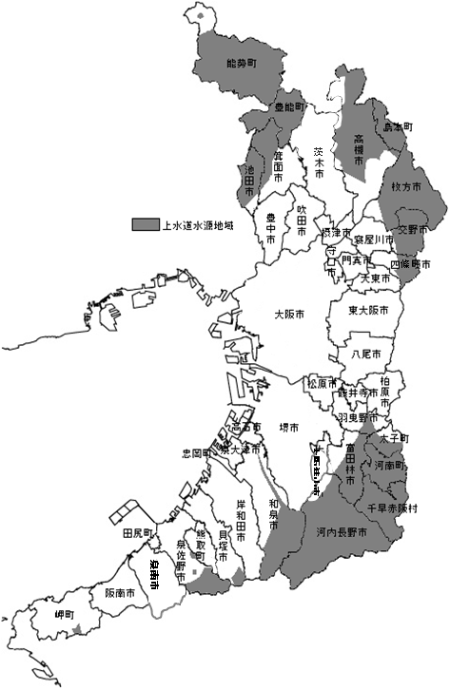

：令和５年４月１日より上水道水源地域から外れる範囲

**７**

1. 豊能郡能勢町天王簡易水道取水地点から上流の公共用水域に係る地域
2. 軍行橋下流端から上流の猪名川及びこれに流入する公共用水域に係る地域
3. 箕面市箕面浄水場取水地点から上流の箕面川及びこれに流入する公共用水域に係る地域
4. 淀川大堰から上流の淀川及びこれに流入する公共用水域に係る地域
5. 近畿日本鉄道株式会社南大阪線石川橋橋りょう下流端から上流の石川及びこれに流入する公共用水域に係る地域
6. 堺市及び和泉市に位置する光明池並びにこれに流入する公共用水域に係る地域
7. 和泉市に位置する惣ガ池及びこれに流入する公共用水域に係る地域※
8. 貝塚市蕎原浄水施設取水地点から上流の公共用水域に係る地域
9. 泉佐野市に位置する大池及びこれに流入する公共用水域に係る地域
10. 泉佐野市に位置する稲倉池及びこれに流入する公共用水域に係る地域
11. 泉南郡岬町に位置する逢帰ダム貯水池及びこれに流入する公共用水域に係る地域

※「7．和泉市に位置する惣ガ池及びこれに流入する公共用水域に係る地域」は、令和５年４月１日より、  
上水道水源地域から外れる。

**図　上水道水源地域（網掛け部）**